Цель работы: научиться создавать концептуальные логические и физические модели данных и на их основе определять основные сущности предметной области, атрибуты таблиц, первичные и альтернативные ключи, устанавливать связи между таблицами.
Номер варианта – 10.
Определение факультативов для студентов:
Необходимо разработать информационную систему для организации факультативов в высшем учебном заведении. В вашем распоряжении имеются сведения о студентах, включающие стандартные анкетные данные (фамилия, имя, отчество, адрес, телефон). Преподаватели вашей кафедры должны обеспечить проведение факультативных занятий по некоторым предметам. По каждому факультативу установлены определенное количество часов и вид проводимых занятий (лекции, практика, лабораторные работы). В результате работы со студентами у вас появляется информация о том, на какие факультативы записался каждый из них. По окончании семестра вы заносите информацию об оценках, полученных студентами на экзаменах.

Задание 1: Концептуальное проектирование базы данных
1. Создал концептуальную модель в графической нотации Мартина (рисунок 1).
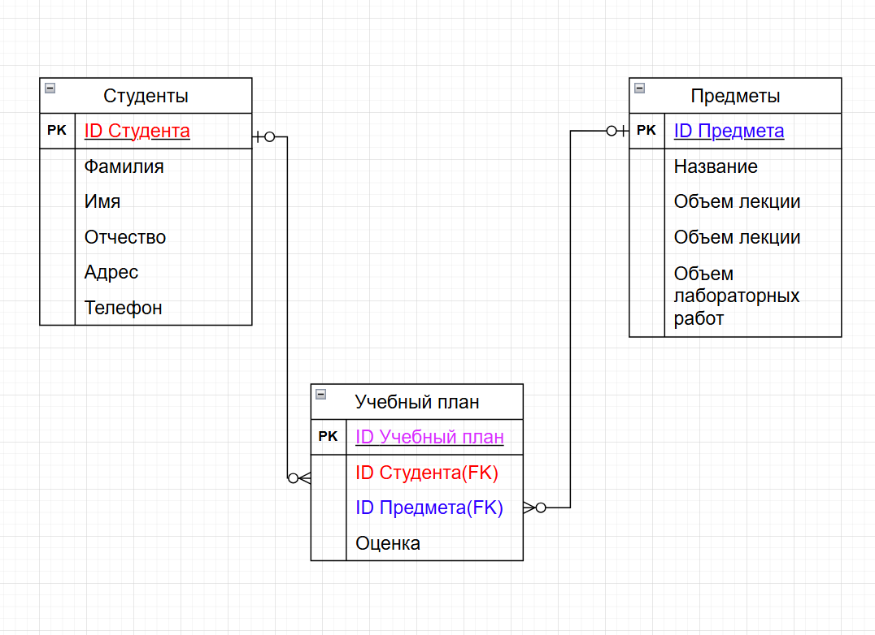
Рисунок 1 – Концептуальная модель фирмы.
Задание 2: Определение характеристик концептуальной модели.
Таблица «Студенты» используется для хранения анкетных данных обучающихся. Таблица имеет атрибуты: ID студента, фамилия, имя, отчество, адрес, телефон.
ID студента – уникальное поле студента.
Фамилия – фамилия студента.
Имя – имя студента.
Отчество – отчество студента.
Адрес – адрес проживания студента.
Телефон – контактный номер телефона.
Атрибут «ID студента» является первичным ключом.
Таблица «Предметы» используется для хранения информации о факультативных дисциплинах. Таблица имеет атрибуты: ID предмета, название, объем лекций, объем практик, объем лабораторных работ.
ID предмета – уникальный идентификатор предмета.
Название – наименование факультатива.
Объем лекций – количество часов лекционных занятий.
Объем практик – количество часов практических занятий.
Объем лабораторных работ – количество часов лабораторных работ.
Атрибут «ID предмета» является первичным ключом.
Таблица «Учебный план» используется для фиксации выбора студентами факультативов и их успеваемости. Таблица имеет атрибуты: ID студента, ID предмета, оценка.
ID студента – ID студента, который записался на факультатив (берется из таблицы «Студенты»).
ID предмета – ID предмета, на который записался студент (берется из таблицы «Предметы»).
Оценка – итоговая оценка студента по предмету.
Атрибуты «ID студента» и «ID предмета» вместе образуют составной первичный ключ. Атрибуты «ID студента» и «ID предмета» являются вторичными ключами, идущими от таблиц «Студенты» и «Предметы» соответственно.
2. Определил характеристику и домены атрибутов каждой таблицы (таблицы 1-3).
Таблица 1 – Сведения об атрибутах таблицы «Студенты»
Название атрибута | Домен | Тип данных | Обязателен ли атрибут или может иметь значение NULL | PK или FK
ID Студента | Числовое поле, длиной 6 символов, больше нуля | Integer | Обязателен | Первичный ключ
Фамилия | Любое текстовое выражение, размером до 30 символов | Character | Обязателен | Нет
Имя | Любое текстовое выражение, размером до 20 символов | Character | Обязателен | Нет
Отчество | Любое текстовое выражение, размером до 30 символов | Character | Может иметь значение NULL | Нет
Адрес | Любое текстовое выражение, размером до 100 символов | Character | Может иметь значение NULL | Нет
Телефон | Любое текстовое выражение, размером до 15 символов | Character | Может иметь значение NULL | Нет

Таблица 2 – Сведения об атрибутах таблицы «Предметы»
Название атрибута | Домен | Тип данных | Обязателен ли атрибут или может иметь значение NULL | PK или FK
ID предмета | Числовое поле, длиной 4 символа, больше нуля | Integer | Обязателен | Первичный ключ
Название | Любое текстовое выражение, размером до 50 символов | Character | Обязателен | Нет
Объем лекций | Числовое поле, длиной 3 символа, больше или равно нулю | Numeric | Обязателен | Нет
Объем практик | Числовое поле, длиной 3 символа, больше или равно нулю | Numeric | Обязателен | Нет
Объем лабораторных работ | Числовое поле, длиной 3 символа, больше или равно нулю | Numeric | Обязателен | Нет

Таблица 3 – Сведения об атрибутах таблицы «Учебный план».
Название атрибута | Домен | Тип данных | Обязателен ли атрибут или может иметь значение NULL | PK или FK
ID учебный план | Числовое поле, длиной 6 символов, больше нуля | Integer | Обязателен | Первичный ключ
ID студента | Числовое поле, длиной 6 символов, больше нуля | Integer | Обязателен | Часть первичного ключа, вторичный ключ (из таблицы «Студенты»)
ID предмета | Числовое поле, длиной 4 символа, больше нуля | Integer | Обязателен | Часть первичного ключа, вторичный ключ (из таблицы «Предметы»)
Оценка | Строковое выражение, размером 2 символа, может принимать значения «2», «3», «4», «5» | Character | Может иметь значение NULL | Нет

Вывод: в лабораторной работе №1 получилось создать и проработать концептуальную модель для предметной области «Определение факультативов для студентов», по которой можно было бы отслеживать выбор факультативов студентами и их успеваемость.

КОНТРОЛЬНЫЕ ВОПРОСЫ:
1. Что такое концептуальное проектирование базы данных?
Концептуальное проектирование базы данных — это этап разработки базы данных, который направлен на определение структуры, возможностей и ограничений системы хранения данных на высоком уровне абстракции.
- Какие типы сущностей вы знаете?
Типы сущностей – это основные объекты, которые могут быть заинтересованы пользователем, из них и составляют модель базы данных. Такие сущности могут быть выражены таблицами, отчетами, макросами, формами, запросами.
- Какие типы связей вы знаете?
Существует несколько видов связей:
«один к одному» (1:1)
«один ко многим» (1:M)
«много-ко-многим» (M:N).
Один-к-одному (1:1):
В этой связи одна сущность может быть связана с одной и только одной другой сущностью. Например: у каждого сотрудника может быть только одна служебная карточка, и каждая служебная карточка принадлежит только одному сотруднику.

Один-ко-многим (1:M):
В этой связи одна сущность может быть связана с несколькими сущностями другого типа, в то время как каждая из этих сущностей может быть связана только с одной сущностью первой группы. Например: один клиент может делать несколько заказов, но каждый заказ принадлежит только одному клиенту.
Многие-ко-многим (M:N):
В этой связи одна сущность может быть связана с несколькими сущностями другого типа, и в то же время каждая из этих сущностей может быть связана с несколькими сущностями первой группы. Например: студенты могут записываться на несколько курсов, и каждый курс может включать несколько студентов.
- Определите атрибуты и связывание их с типами сущностей и связей.
Атрибуты – это свойства сущностей, которые могут быть интересны пользователю.
Связь - это идентификатор требований, согласно которому субъект вовлечен в отношения.
- Что такое домен атрибутов?
Доменом атрибута называется некоторый набор значений, элементы которого выбираются для присвоения значений атрибуту.

Типы данных
№ | Тип | Диапазон | Объем памяти, байт | Описание
1 | Array | Массив данных некоторого типа
2 | Double | от+/-4.94065648541247E-324 до +/-1.79769313486232Е+308 | 8 | Число с плавающей точкой двойной точности
3 | Character | Любые символы | 1–254 | Текстовая (символьная) строка
4 | Date | от 01/01/100 до 12/31/9909 | 8 | Дата
5 | Float | от-0,9999999999х10+19 до 0,9999999999x10+20 | 8 | Число с плавающей точкой
6 | General | Определяется доступной памятью | 4 (в dbf) | Ссылка на OLE объект (для хранения объектов различных сред (графических объектов, текстовых файлов и др.))
7 | Integer | - 2147483647 до 2147483646 | 4 | Число целое
8 | Logical | Истина ({T,t,Y,y}), Ложь  ({F,f,N,n}) | 1 | Логическое значение
9 | Memo | Определяется доступной памятью (в dbf) | 4 | Ссылка на примечание
10 | Numeric | от-0,9999999999х10+19 до 0,9999999999x10+20 | 8 | Число с фиксированной точкой целое или дробное
11 | DateTime | от 01/01/1000 до 12/31/9999 и от 00:00:00 утра до 23:59:59 вечера | 8 | Дата и время
12 | Currency | от -22337203685477,5807 до 922337203685477,5807 | 8 | Денежное значение

- Что такое атрибуты, являющиеся потенциальными и первичными ключами?
Потенциальный ключ - это атрибут или минимальный набор атрибутов данного объекта, который позволяет однозначно идентифицировать каждый атрибут сущности. Для некоторых объектов может быть несколько потенциальных ключей. Тогда среди них должен быть определен один ключ, который будет называться первичным ключом.
Первичный ключ – это минимальный набор атрибутов, значения которого могут однозначно идентифицировать требуемый атрибут объекта. Альтернативными будут являться все остальные потенциальные ключи.
- Как происходит преобразование локальной концептуальной модели данных в локальную логическую модель?
На данной стадии выполняются следующие действия:
- удаление связей типа M:N. Если в информационно-логической модели базы данных есть отношения типа M:N, их следует удалить. Для этого определяют некоторый промежуточный объект. Таким образом, связь вида M:N будет заменена двумя связями вида 1:M, которые устанавливаются вместе с вновь созданным объектом.
- удаление сложных связей. Сложной будет называться связь, которая существует между тремя и больше типами объектов. В случае если в информационно-логической модели существует сложная взаимосвязь, ее следует удалить с помощью промежуточного объекта. Сложное соединение заменяется необходимым количеством двоичных подключений типа 1:M, установленным с вновь созданным объектом.
- удаление рекурсивных связей. Рекурсивными называются такие связи, в которых объект некоторого типа будет взаимодействовать сам с собой. Если в концептуальной модели информационной системы существует сложная взаимосвязь, ее следует удалить с помощью промежуточного объекта. Сложное соединение заменяется необходимым количеством двоичных подключений типа 1:M, установленным с вновь созданным объектом.
- удаление связей с атрибутами. Если в информационно-логической модели имеются связи, которые имеют собственные атрибуты, то их требуется преобразовать с помощью создания нового объекта.
- удаление множественных атрибутов. Если в информационно-логической модели присутствует множественный атрибут, то его требуется преобразовать с помощью создания нового объекта..
- перепроверка связей типа 1:1. В время создания сущностей могли быть созданы две различные сущности, которые на самом деле представляют один и тот же объект в предметной области приложения. В подобном случае следует объединить эти две сущности в одну. Если первичные ключи объединяемых сущностей различны, необходимо выбрать один из них в качестве первичного, а другой указать как альтернативный ключ.
- удаление избыточных связей. Связь является избыточной, если одна и та же информация может быть получена не только через нее, но и с помощью другой связи. Всегда следует стремиться создавать минимальные модели данных, и поэтому, если избыточная связь не является очевидно необходимой, ее следует удалять. Установить, что между двумя сущностями имеется больше одной связи, довольно просто. Однако из этого еще не следует, что одна из двух связей обязательно является избыточной, поскольку обе они могут представлять различные объединения, реально существующие в организации.
- Как происходит определение набора отношений, исходя из структуры локальной логической модели данных?
Для каждой присутствующей в логической модели данных бинарной связи типа 1:1, установленной между сущностями Е1 и Е2, необходимо переслать атрибуты первичного ключа сущности Е1 в отношение, представляющее сущность Е2.
Для каждой бинарной связи типа 1:М, установленной в логической модели данных между сущностями Е1 и Е2, необходимо переслать копию атрибутов первичного ключа сущности Е1 в отношение, представляющее сущность Е2, где они будут играть роль внешнего ключа. Сущность, представляющая «единичную» сторону связи определяется как родительская, а сущность, представляющая «множественную» сторону, – как дочерняя. Для представления данной связи необходимо скопировать первичный ключ родительской сущности в отношение, представляющее дочернюю сущность, где этот ключ должен быть описан как внешний.

